АНАЛИТИЧЕСКАЯ СПРАВКА
о проделанной работе
на региональной инновационной площадке
«Цифровая математическая школа»
КОУ ОО «Орловский лицей – интернат»
В рамках общешкольного контроля был проведён мониторинг участия Орловского лицея- интерната в работе региональной инновационной площадке «Цифровая математическая школа»
1. Отчетный период: 14.10.2019 – 29.05.2020
2. Куратор РИП: Ефремцева Людмила Викторовна.
3. Участников, прекратившие/приостановившие свое участие в процессе реализации проекта/ программы Пухальская Н.М. – учитель информатики (причина: увольнение из КОУ ОО «Орловский лицей – интернат»).
4. Участники, выразившие заинтересованность в участии в работе по реализации проекта / программы:
Шалимова Диана Викторовна – учитель начальных классов(1 класс).
5. Запланированные цели и задачи на год и степень их выполнения (ход выполнения программы за учебный год):
№ |  | Планируемые задачи | Мероприятия, документы |  |  | Степень выполнения
1. |  | Разработка нормативно-правовой основы функционирования дистанционной формы обучения в соответствии с требованиями ФГОС ОО | Рассмотрены на педагогических советах утверждены локальные акты образовательных организа-ций: «Положение об организации дистанционного обучения», «Положение о дополнительном образовании детей» |  |  | Выполнены
2. |  | Повышение эффективности управления школьной системой образования за счет использования цифровых технологий, ориентированных на оценку достижения планируемых результатов по математике. | Куратор в ОО Ефремцева Л.В.зарегистрирована администратором на портале Учи.ру. Имеет доступ к личным кабинетам учителей и обучающихся, получают аналитический материал по прохождению курсов по математике и подготовки у ОГЭ. |  |  | Выполнены
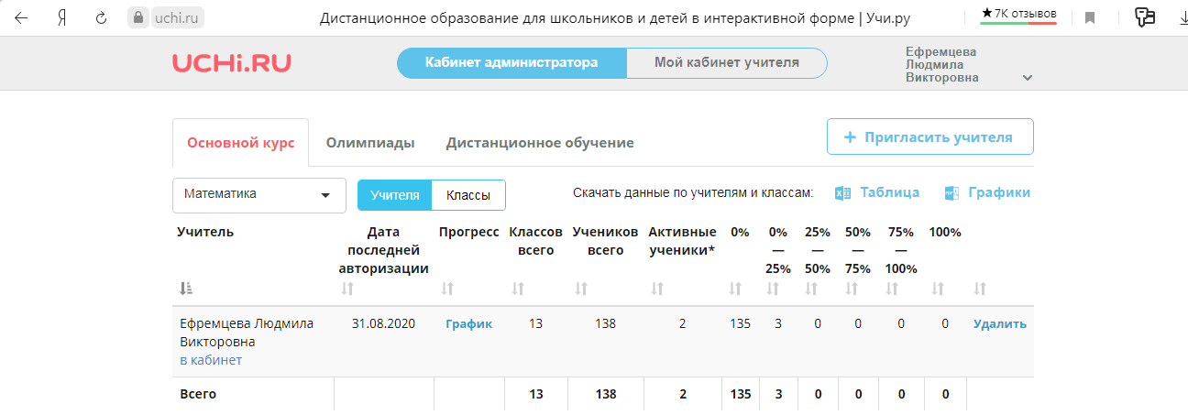
3. |  | Оказание помощи педагогам в реализации ФГОС ОО и выполнении требований к системе оценивания на портале Учи.ру. | Индивидуальные и групповые консультации для педагогов по локальным актам образовательной организации. |  |  | Проводились
4. |  | Повышение эффективности образовательной деятельности и развитие учебной мотивации у обучающихся по математике за счет использования дистанционной формы обучения и цифровых образовательных ресурсов образовательного портала «Учи.ру». | Использование дистанционных курсов по математике, алгебре, подготовки к ОГЭ в урочной и внеурочной деятельности. |  |  | Выполнены
5. |  | Обновление контрольно-измерительных материалов по математике | Создание обновленных индивидуальных контрольно-измерительных материалов по математике на платформе Учи.ру для обучающихся образовательной организации |  |  | Создавались
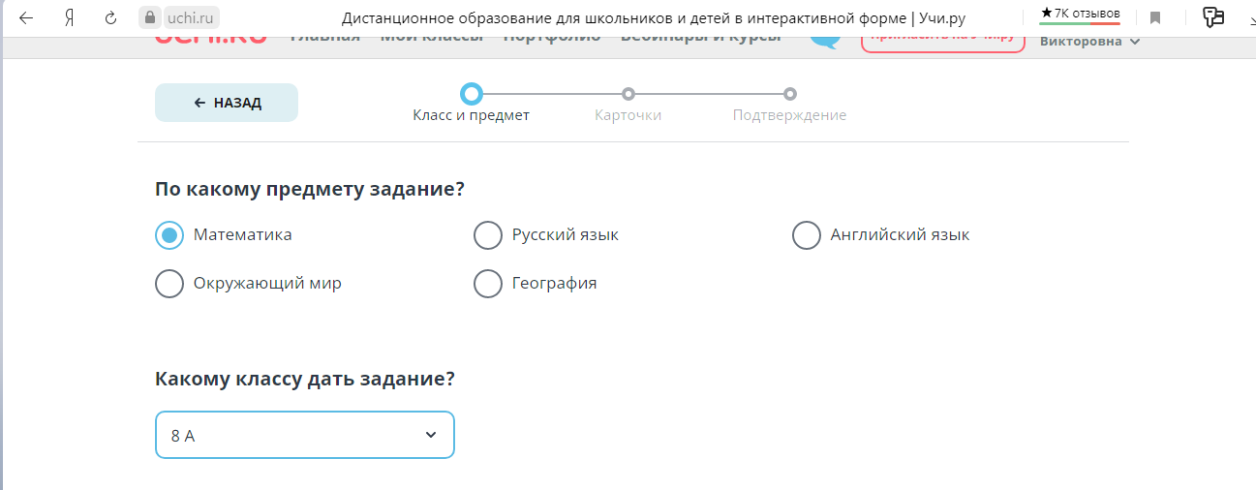 |  |  |  | 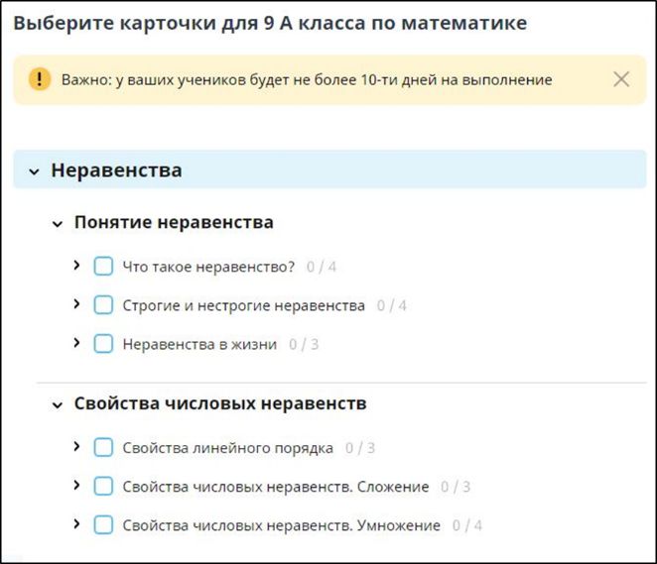
6. |  | Подготовка методических материалов по использованию ресурсов портала «Учи.ру» | Созданы и представлены на региональном фестивале РИП: результаты олимпиадного движения на платформе Учи.ру. |  |  | Ефремцева Л.В
 |  |  | Созданы и используются: инструкция для регистрации учителей и родителей на платформе Учи.ру; инструкция для обучающихся по использованию курсов дополнительного образования на платформе Учи. Ру. |  |  | Ефремцева Л.В
7. |  | Повышение информированности и компетентности в вопросах оценивания и результативности образовательного процесса родителей и законных представителей ребенка. | Регистрация родителей на портале Учи.ру или получение кода доступа в личный кабинет ребенка. |  |  | Выполнены
8 | Использование результатов образовательной деятельности для улучшения преподавания математики и оказания индивидуальной помощи обучающимся в освоении образовательных программ на разных уровнях общего образования |  | Организация дистанционного обучения, создание индивидуальных траекторий освоения курсов по математике, алгебре и подготовки к ОГЭ по математике.  Проведение виртуальных уроков на платформе Учи.ру. |  |  |  | Выполнены
9. | Обновлена информации на сайтах образовательных организаций в разделе «Инновационная работа». |  | Представлены документы по работе РИП |  |  |  | Выполнены
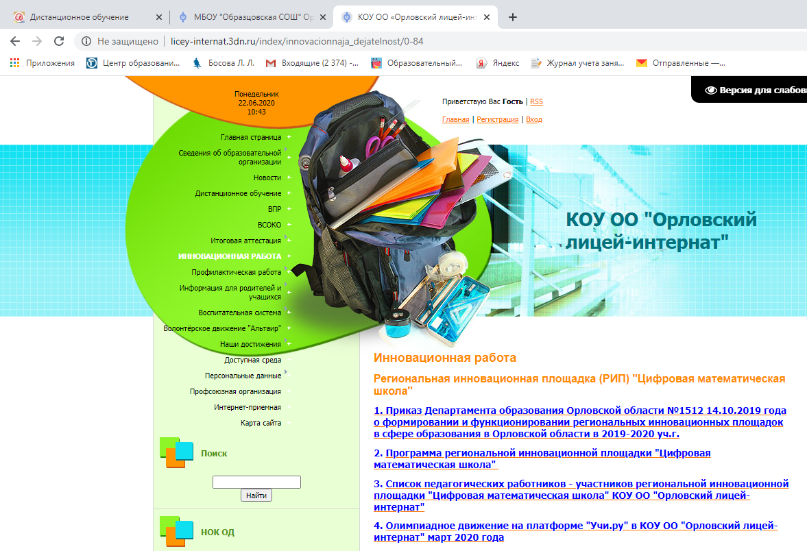

6. Описание проведенных за год образовательных событий.
- Участие в вебинаре «Развитие цифровых навыков педагога как инструмент повышения качества математического образования и познавательной мотивации ученика (на базе платформы Учи.ру), где рассматривались вопросы: создание необходимых условий для использования цифровой образовательной среды в образовательной деятельности по математике в образовательных организациях Орловской области, представитель ООО «Учи.ру» Куликова Л.А. рассказала об организации индивидуальной траектории изучения математики с использованием интерактивных курсов платформы Учи.ру.
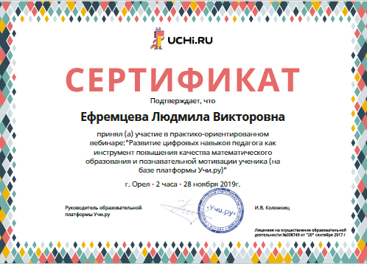
- Участие в дистанционном заседании участников РИП по подготовке к Фестивалю региональных инновационных площадок «Образование и инновации – 2020». Подготовка содержательных отчетов о работе за истекший период. Представление методических материалов работы площадки:
- информационный материал «Олимпиадное движение на платформе «Учи.ру» (подготовили КОУ ОО «Орловский лицей-интернат»);

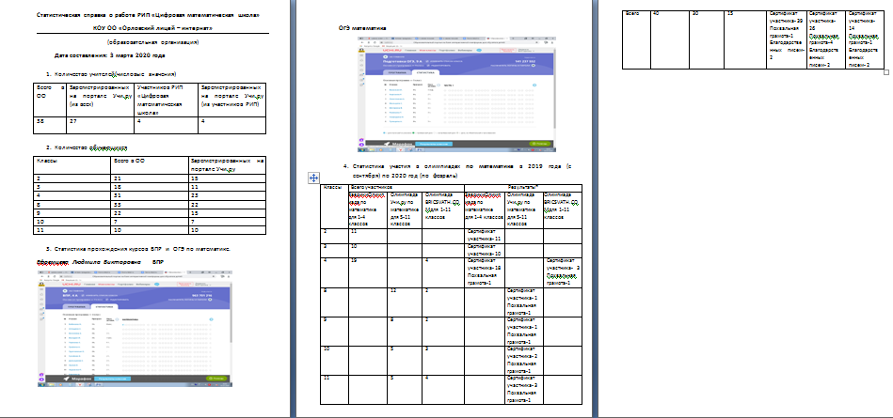
7. Результативность работы РИП за год
- За период с сентября 2019 года до мая 2020 года увеличилось количество учителей и обучающихся, которые используют возможности интерактивных курсов по математике платформы Учи.ру:

Таблица 1. Количество учителей и обучающихся Орловского
Лицея - интерната, работающих на платформе Учи. Ру

 | сентябрь 2019 года | май 2020 года
Учителя | 2 | 4
Обучающиеся | 37 | 161

- Учителя использовали новые возможности дистанционного обучения на платформе Учи.ру, о которых рассказывали на фестивале РИП и конференции по дистанционному обучению.
Для популяризации использования платформы Учи.ру проведены: выступление на педсовете КОУ ОО»Орловского лицея – интерната» по теме «Как подготовиться и провести онлайн- уроки с использованием портала Учи. ру?» март 2020 учитель математики Ефремцева Л.В.
8. Наиболее важные достижения в работе инновационной площадки в прошедшем году.
1. Повышение цифровой компетентности педагогических работников и обучающихся образовательных учреждений РИП, что явилось основой для эффективной работы в период дистанционного обучения. Учителя применяли инфокоммуникационные технологии уверенно, эффективно, критично и безопасно. Обучающиеся использовали информационную среду, коммуникации и образовательную платформу Учи.ру для удовлетворения потребностей в новых знаниях, развития умений в интерактивном общении, повышения ответственности в режиме дистанта.
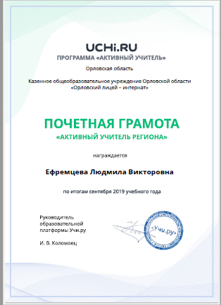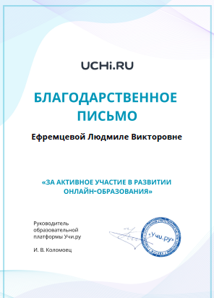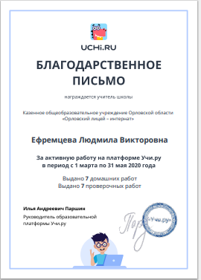
2. Презентация опыта использования платформы Учи.ру как методическое сопровождение организации дистанционного обучения в Орловской области.
3. Мотивация детей на самостоятельное получение новых компетенций в области математических знаний через дистанционные курсы, онлайн конкурсы и олимпиады. Обучающиеся в течении года участвовали в 8 марафонах знаний на платформе Учи.ру, в 3 олимпиадах по математике на разных уровнях образования, в 2 олимпиадах по другим областям знаний. Все участники награждены дипломами победителей, похвальными грамотами или сертификатами участника.
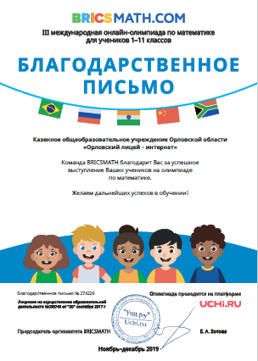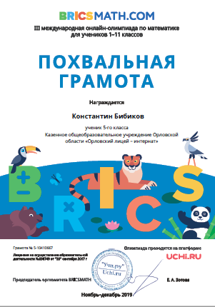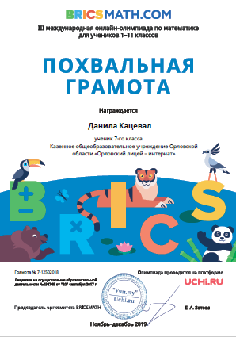
9. Трудности и проблемы.
1. Недостаточное материально-техническое обеспечение лицея – интерната автоматизированными рабочими местами для обучающихся лицея - интерната.
2. Отсутствие высокоскоростного Интернета.

